

**ՎԱՂԱՐՇԱՊԱՏԻ Մ.ԳՈՐԿՈՒ ԱՆՎԱՆ N 5 ԱՎԱԳ ԴՊՐՈՑ**

**ՀԵՐԹԱԿԱՆ ԱՏԵՍՏԱՎՈՐՄԱՆ ԵՆԹԱԿԱ ՈՒՍՈՒՑԻՉՆԵՐԻ ՎԵՐԱՊԱՏՐԱՍՏՈՒՄ**

**Ավարտական հետազոտական աշխատանք**

Թեման- Խաղը որպես կրտսեր դպրոցականների ճանաչողական հետաքրքրությունների խթանման միջոց

Մասնակից՝ Լիլիթ Խաչատրյան

Դպրոց՝ Վաղարշապատի Վ.Ռշուտունու անվան թիվ 11 հիմնական դպրոց

Վերապատրաստող՝ Անուշ Նշանյան

**Վաղարշապատ 2022թ.**

**ԲՈՎԱՆԴԱԿՈՒԹՅՈՒՆ**

**ՆԵՐԱԾՈՒԹՅՈՒՆ** 3

**ԳՐԱԿԱՆՈՒԹՅԱՆ ԱԿՆԱՐԿ** 6

**ԳՈՐԾՆԱԿԱՆ ՀԱՄԱՏԵՔՍՏ** 9

**ՄԵԹՈԴԻԿԱՆԵՐԻ ՆԿԱՐԱԳՐՈՒԹՅՈՒՆ** 10

**ԵԶՐԱԿԱՑՈՒԹՅՈՒՆ** 17

**ՕԳՏԱԳՈՐԾՎԱԾ ԳՐԱԿԱՆՈՒԹՅՈՒՆ** 19

**Հավելվածներ** 20

Սիրում եք երեխային` խաղացեք նրա հետ,

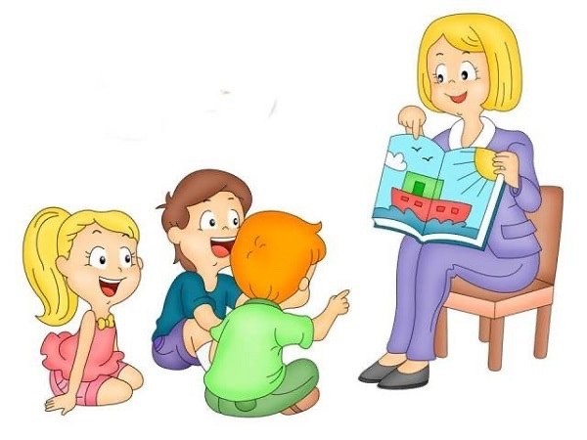

Խաղացեք իսկական, անկեղծ, և դա կլինի ձեր ամենամեծ նվերը նրան: Ա. Ս. Մակարենկո

# **ՆԵՐԱԾՈՒԹՅՈՒՆ**

Տարրական դպրոցում դասավանդելիս խնդիրները բազմակի են և ամեն անգամ առնչվում էի նոր խնդրի, հատկապես նախադպրոցական տարիքից դպրոցական տարիքի անցման շրջանում:Այս բնագավառում փոխվում է գործունեության առաջնային ձևը` խաղից անցում ուսուցման:Դպրոց մտնելուց հետո երեխան իր համար բացահայտում է նոր աշխարհ, որտեղ նրա գործունեությունը ուսուցումն է: ՈՒսումնական գործունեությունը չի ունենա անհրաժեշտ արդյունքներ, եթե այդ ընթացքում չգտնվի երեխայի ներաշխարհ թափանցելու բանալին: Այդ տեսանկյունից խաղը երեխայի ներաշխարհ թափանցելու յուրատեսակ միջոց է: Խաղը հոգեհարազատ և սիրված է երեխաների կողմից: Խաղը ստեղծում է աշխույժ, անկաշկանդ մթնոլորտ, որի ժամանակ տեղի է ունենում նյութի հեշտ և դյուրին ընկալում: Խաղերը գացգացնում են երեխայի երևակայությունը, արագորեն լուծումներ գտնելու կարողությունը, համակցված մտածողությունը:

Մանկավարժության և հոգեբանության տեսաբանները գտնում են, որ երեխայի հոգեբանությունը, անհատականությունը առաջին հերթին ցայտուն և անմնացորդ արտահայտվում են խաղի մեջ: Խաղը երեխայի համար ներքին, կենսաբանական պահանջմունք է: Խաղով է երեխան ճանաչում երևույթի շատ կողմեր, որոնք ի հայտ են գալիս միայն խաղային իրավիճակում: Այս իրողությունն է ընկած մանկավարժության մեթոդաբանության այն ելակետի հիմքում, որով կարևորվում է խաղի դերը ուսուցման մակարդակում: Ըստ այդ ըմբռնման, խաղը մեծացնում է գիտելիքի նկատմամբ եղած գրավչության դաշտը, ընկալման, կլանվածության և սևեռման գործակիցները: Դպրոցում կենդանի մանկավարժական գործընթացում խաղերը չեն կարող ինքնանպատակ լինել: Խաղը պետք է հանդես գա ոչ թե որպես առանձին հնար, այլ միաձույլ լինի ուսուցմանը և ծառայի ուսումնական նպատակին: Հարկավոր է երեխաների մեջ արթնացնել հետաքրքրություն և այդ կերպ նպաստել մանկավարժական խնդիրների լուծմանը:

Փորձարարական աշխատանքը կատարելու նախապատրաստական փուլում զրույց ունեցա դպրոցի ղեկավարության և դասվարների հետ` նշելով հետազոտությանս նպատակը, խնդիրները, իմ և դասվարների անելիքները: Որպեսզի կարողանանք սովորողներին ներգրավել դասի մեջ, պետք է կիրառել հետաքրքրաշարժ խաղեր, տրամաբանական առաջադրանքներ, քանի որ տրամաբանական և հետաքրքրաշարժ խաղերը հետաքրքրում են երեխաներին:[1]

Այդ խաղերի ժամանակ ձևավորվում են երեխայի անձի կարևոր որակներ`

* ինքնուրույնություն
* դիտողականություն
* հնարամտություն
* եզրահանգումներ անելու կարողություն
* հետաքրքրասիրություն ուսման նկատմամբ
* Բանավոր խոսքի զարգացում

Հետազոտությանս նպատակը դարձավ կրտսեր սովորողների ուսման նկատմամբ հետաքրքրասիրության պակասի նախադրյալների բացահայտումը: Այդ նպատակով որոշեցի ինձ համար որոշ բացահայտումներ անել և խնդիրը ուսումնասիրել խորքային:

Հետազոտությանխնդիրները՝

* ուսումնասիրել խնդիրը համապատասխան գրականության մեջ
* ուսումնասիրել ուսման նկատմամբ հետաքրքրասիրությունը զարգացնող մեթոդներ
* երեխաների ինքնուրույն աշխատելու ունակության զարգացում
* լինել աշխատասեր, կարգապահ, հաստատակամ, ճշմարտախոս, արդարամիտ, օրինապահ
* բարձրացնել ուսման նկատմամբ հետաքրքրասիրությունը Հետազոտականփուլերը
* փորձարարական հետազոտության իրականացում
* մեթոդիկաների ճիշտ ընտրություն
* ստացված արդյունքների գրաֆիկական վերլուծություն
* Հետազոտության արդյունքների ամփոփում

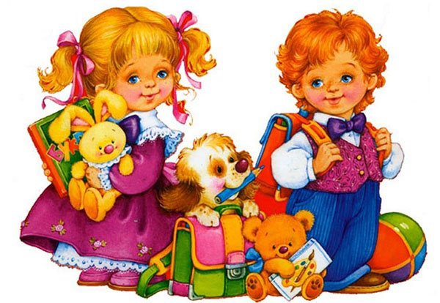

# **ԳՐԱԿԱՆՈՒԹՅԱՆ ԱԿՆԱՐԿ**

Խաղը կայծ է, որ վառում է պրպտողության և հետաքրքրասիրության կրակը… ասել է Վ. Ա. Սուխոմլինսկի: Ճանաչողական հետաքրքրությունների համար կարևոր է ուսուցումը հետաքրքիր դարձնելը, ուսուցման գործընթացում ստեղծագործական մթնոլորտի ապահովումը, ինչպես նաև բարդ, բայց հրապուրիչ խնդիրների առաջադրումը: Այդ նպատակով անհրաժեշտ է գտնել ուսուցման այնպիսի հնարներ, որոնք ոչ միայն ցանկալի ու հետաքրքիր լինեն երեխաների համար, այլև ունենան ուսուցողական, ճանաչողական նշանակություն և միաժամանակ խթանեն աշակերտների ստեղծագործական միտքը: Ուսումնասիրելով շատ մանկավարժների ուսումնական մեթոդներ և հնարներ, կարևորեցի խաղի անհրաժեշտությունը, որը հոգեհարազատ և սիրված է երեխաների կողմից: Ընդհանրապես փոքրիկների համար խաղը ճանաչվում է որպես գործունեության հիմնական ձև: Դիդակտիկայի մեջ, հատկապես կրտսեր դպրոցականների ուսումնական խնդիրները լուծելիս, կիրառվում են դիդակտիկ խաղերը:

Երբ ուսուցումը համեմվում է խաղերով դրանք երեխայի համար դառնում են ավելի հետաքրքիր, սրտամոտ և ցանկալի: Խաղն ունի մի այնպիսի հիանալի հատկություն, որ երեխային կարող է իր համար էլ աննկատելիորեն ընդգրկել ակտիվ ուսուցման և նույնիսկ այս կամ այն խնդրի լուծման ընթացքի մեջ: Խաղի ժամանակ երեխան ավելի է կենտրոնանում՝ տարվելով հետաքրքրաշարժությամբ, և ավելի հեշտությամբ էլ մտապահում է առաջին անգամ տեսածն ու լսածը:

Այսպես, օրինակ, առաջին դասարանցին տառուսուցման կամ էլ թվերի ուսուցման ժամանակ ծանոթանում է մի այնպիսի տառի կամ թվի, որն ունի բերան, աչիկներ ու թաթիկներ, խոսում է երեխաների հետ և պատմում իր մասին: Երեխաները սեղմում են նրա թաթիկը, բարևում և խոստանում չնեղացնել և չմոռանալ նրան: Փաստորեն երեխաները հաղորդակցվում են տվյալ տառի կա .թվի հետ, որից հետո, երբ տարբեր նյութերից պատրաստում են իրենց §նոր բարեկամին¦, ապա հեշտությամբ և հաճույքով մտապահում են նոր տառը կամ էլ թիվը: Այդ դեպքում յուրացումն իրականանում է գրեթե ինքնըստինքյան:

Ինչպես ցանկացած հնար, ուսումնական տեխնոլոգիա, այնպես էլ հետաքրքրաշարժության տարրերով հարուստ խաղը կարող է նույնիսկ ձանձրացնել երեխաներին, եթե չփոփոխվի ու անընդհատ կրկնվի նույնությամբ: Այդ իսկ պատճառով խաղը պետք է կիրառվի ստեղծագործաբար: Ցանկացած խաղ ցանկալի է տեսնել ոչ թե անխախտ կաղապարի, այլ աստիճանական զարգացման մեջ, որպեսզի երեխայի մեջ չկորչի հետաքրքրությունը թե՛ դրա և թե՛ ուսուցան նկատմամբ:

Այսպիսով՝ խաղային գործունեության հոգեբանական հիմքը ազատ ընտրության զգացումն է։ Ինչպես նշում է հայտնի հոգեբան և մանկավարժ Շալվա Ամոնաշվիլին. «Խաղային գործունեության 4 գործընթացում ազատ ընտրության զգացումը երեխայի մոտ դառնում է անհրաժեշտություն։ Եվ ամեն մի գործունեություն, որը երեխային տալիս է այդ զգացումն ապրելու հնարավորություն, մոբիլիզացնում է նրա բոլոր ուժերը, և երեխան ամբողջությամբ ու անարգել ցուցաբերում է դրանք»։ Չնայած որ խաղային գործունեությունը բնութագրվում է ազատ ընտրության հնարավորությամբ՝ չի նշանակում, որ այն չի պահանջում կամային լարում, դժվարությունները հաղթահարելու ուժ և կարողություն։ Ընդհակառակը, «հենց խաղն է հնարավորություն տալիս, որ երեխայի զարգացող ուժերը գտնեն այն սահմանները, որոնց հաղթահարման դեպքում էլ կատարվում է իրական զարգացումը»։ Այսինքն` խաղը սոսկ հաճույք, զվարճանք չէ, այլ բավական լուրջ գործունեություն` հետաքրքրաշարժ հագուստով։ Նշենք կոնկրետ այն գործառույթներից մի քանիսը, որ իրականացնում է խաղը որպես գործունեության տեսակ։

1. Խաղը թեթևացնում է սխալների և անհաջողությունների թողած ազդեցությունը։ Լինելով գործունեության բավականին լուրջ տեսակ` այն միևնույն ժամանակ երեխայի մեջ չի առաջացնում հիասթափության, անհաջողության զգացողություն։
2. Խաղը անփոխարինելի միջոց է երեխայի երևակայությունը զարգացնելու համար։

«Խաղի անհրաժեշտ բաղադրամասը` երևակայվող իրադրությունը, որը ներմուծվում է §եթե» բառի օգնությամբ, երեխայի կողմից կուտակված մտապատկերների, տրամաբանության կանոնների և ճշմարտանմանության պահանջների կողմից չճնշված ձևափոխություն է։ Երևակայական պատկերն այստեղ հանդես է գալիս որպես խաղային գործունեության ծրագիր»: §Այսպիսով՝ խաղը հանդես է գալիս ոչ միայն որպես հետազոտության միջոց, այլ նաև որպես հնարամտության դրսևորման ձև»։

1. Մանկական խաղը շատ սակավ է լինում քաոսային կամ պատահական։ Հոգեբանների դիտումները ցույց են տվել, որ նույնիսկ այն ժամանակ, երբ երեխաները խաղում են մենակ` առանց մեծերի անմիջական ղեկավարման, նրանք ինքնուրույն որոշում, սահմանում և անառարկելիորեն ենթարկվում են խաղի կանոններին։ Պատահական չէ, որ տարբեր հոգեվիճակներում երեխան ընտրում է միանգամայն տարբեր խաղեր, քանի որ ամեն մի խաղ ինչ–որ բան է խորհրդանշում և հաճախ այն պարզ ցույց է տալիս երեխայի հոգում կատարվող այս կամ այն գործընթացը։
2. Խաղային գործունեությունը բացառիկ նշանակություն ունի մարդկանց մտավոր և ֆիզիկական զարգացման համար։ Այն և՛ երեխայի, և՛ մեծահասակի համար մտավոր ներուժի օգտագործման լավագույն միջոց է, հիմք, որի վրա փորձարկվում, կիրառվում են մտածողության, խոսքի, երևակայության պտուղները։ Խաղի ժամանակ երեխան ոչ միայն սովորում ու զարգանում է, այլ խաղային այս կամ այն իրավիճակում կիրառում, կատարելագործում, ամրակայում է վաղօրոք սովորածը, հմտությունների է վերածում իր կարողությունները։ Ռ.Կոեյը և Գ. Մեյեսը, ուսումնասիրելով երեխաների և նույնիսկ հասուն մարդկանց ստեղծագործական գործունեությունը, պարզել են, որ §…խաղային տարրերի ներմուծումը, որպես կանոն, ակտիվացնում է կոգնիտիվ մեխանիզմներն ու զգացմունքային գործընթացները և հանգեցնում է հնարավոր առավելագույն կենտրոնացմանն ու մոբիլիզացմանը» (խաղային գործունեության մոտիվացիայի բարձր մակարդակ) և հանգեցնում է հնարավոր առավելագույն կենտրոնացմանն ու մոբիլիզացմանը»:[2]
3. Շարժուն խաղերի ժամանակ երեխաների մեջ ձևավորվում են բնավորության այնպիսի գծեր, ինչպիսիք են քաջությունը, ճարպկությունը, հնարամտությունը, համբերատարությունը, զսպվածությունը և ամենակարևորը կարգ ու կանոնին ենթարկվելու կարողությունը:[3]

Խաղն ուսուցչի օգնականն է` ուսումնական գործունեությունը երեխաների համար հետաքրքրաշարժ և հաճելի դարձնելու, նրանց հոգնածությունը և լարվածությունը թուլացնելու, ուշադրությունը կենտրոնացնելու, մտածողությունն ու երևակայությունը զարգացնելու գործում։ Խաղերը պետք է լինեն նպատակային, այլ ոչ թե ժամանցային և դասի թանկարժեք րոպեների անիմաստ օգտագործում:

Այսպիսով, դասը խաղային հնարներով հագեցած, անհամարձակ երեխային լիովին ներառում է դասապրոցեսին, մեծանում է նրա հետաքրքրասիրությունը: Խաղը ստեղծում է աշխույժ մթնոլորտ, որի ժամանակ երեխաները նյութը ավելի հեշտ են ընկալում:

# **ԳՈՐԾՆԱԿԱՆ ՀԱՄԱՏԵՔՍՏ**

ՀԵՏԱԶՈՏՈՒԹՅԱՆՆՊԱՏԱԿԸ

տարրական դպրոցում խաղերի կիրառման հնարավորությունների բացահայտումն ու հիմնավորումն է' որպես կրտսեր դպրոցականների ճանաչողական կարողությունների զարգացմանը նպաստող մանկավարժական տեխնոլոգիա:

ՀԵՏԱԶՈՏՈՒԹՅԱՆՕԲՅԵԿՏԸ

Վաղարշապատի Վ.Ռշտունու անվան թիվ 11 հիմնական դպրոցի 2-րդ դասարան

ՀԵՏԱԶՈՏՈՒԹՅԱՆԱՌԱՐԿԱՆ

Մաթեմատիկա

ՈՒՍՈՒՄՆԱՍԻՐՄԱՆՆՊԱՏԱԿԸ – բացահայտել դասին սովորողների ներգրավվածության բացակայության պատճառները,

ՀԵՏԱԶՈՏՈՒԹՅԱՆՄԵԹՈԴՆԵՐԸ

* Դիտարկում
* Հարցում

# **ՄԵԹՈԴԻԿԱՆԵՐԻ ՆԿԱՐԱԳՐՈՒԹՅՈՒՆ**

Հետազոտությունը կատարել եմ Արմավիրի մարզի Վաղարշապատի Վ.Ռշտունու անվան թիվ 11 հիմնական դպրոցի 2-րդ դասարանում:

Առաջին դասը անցկացրեցի բնականոն գործընթացի սահմաններում: Տնօրենին դիմելուց հետո, մեր ուսուցիչներից երկուսի հետ սկսեցի իմ սովորական օրվա դասը:

Դասի թեմայի անդրադարձ կատարեցի հարց ու պատասխանի միջոցով, հասկացա, թե ովքեր են գաղափար կազմել նախորդ դասից, երեխաները կարողանում էին տարբերակել միավորը և տասնավորը, նկարին համապատասխան կարողանում էին կազմել հավասարություն: Բայց ոչ բոլոր սովորողներն էին հետաքրքրված դասով, կային անհանգիստ երեխաներ և դասին ոչ պատրաստ: Բոլորը չէին գրում տետրերում և անընդհատ դուրս գնալու ցանկություն էին հայտնում: Հետազոտությունն այնքանով հետաքրքրեց ինձ, որ ես ինքս ցանկացա բացահայտել, թե ինչու են սովորողները դասի ամենակարևոր պահին ցանկանում դուրս գնալ: «Հինգ մատների մեթոդ»ի կիրառմամբ փորձեցի երկու կարևոր հարցերի պատասխան ստանալ.

1. Ի՞նչն է քեզ համար ամենահետաքրքիրը
2. Ինչո՞վ ես զբաղվում ազատ ժամանակ

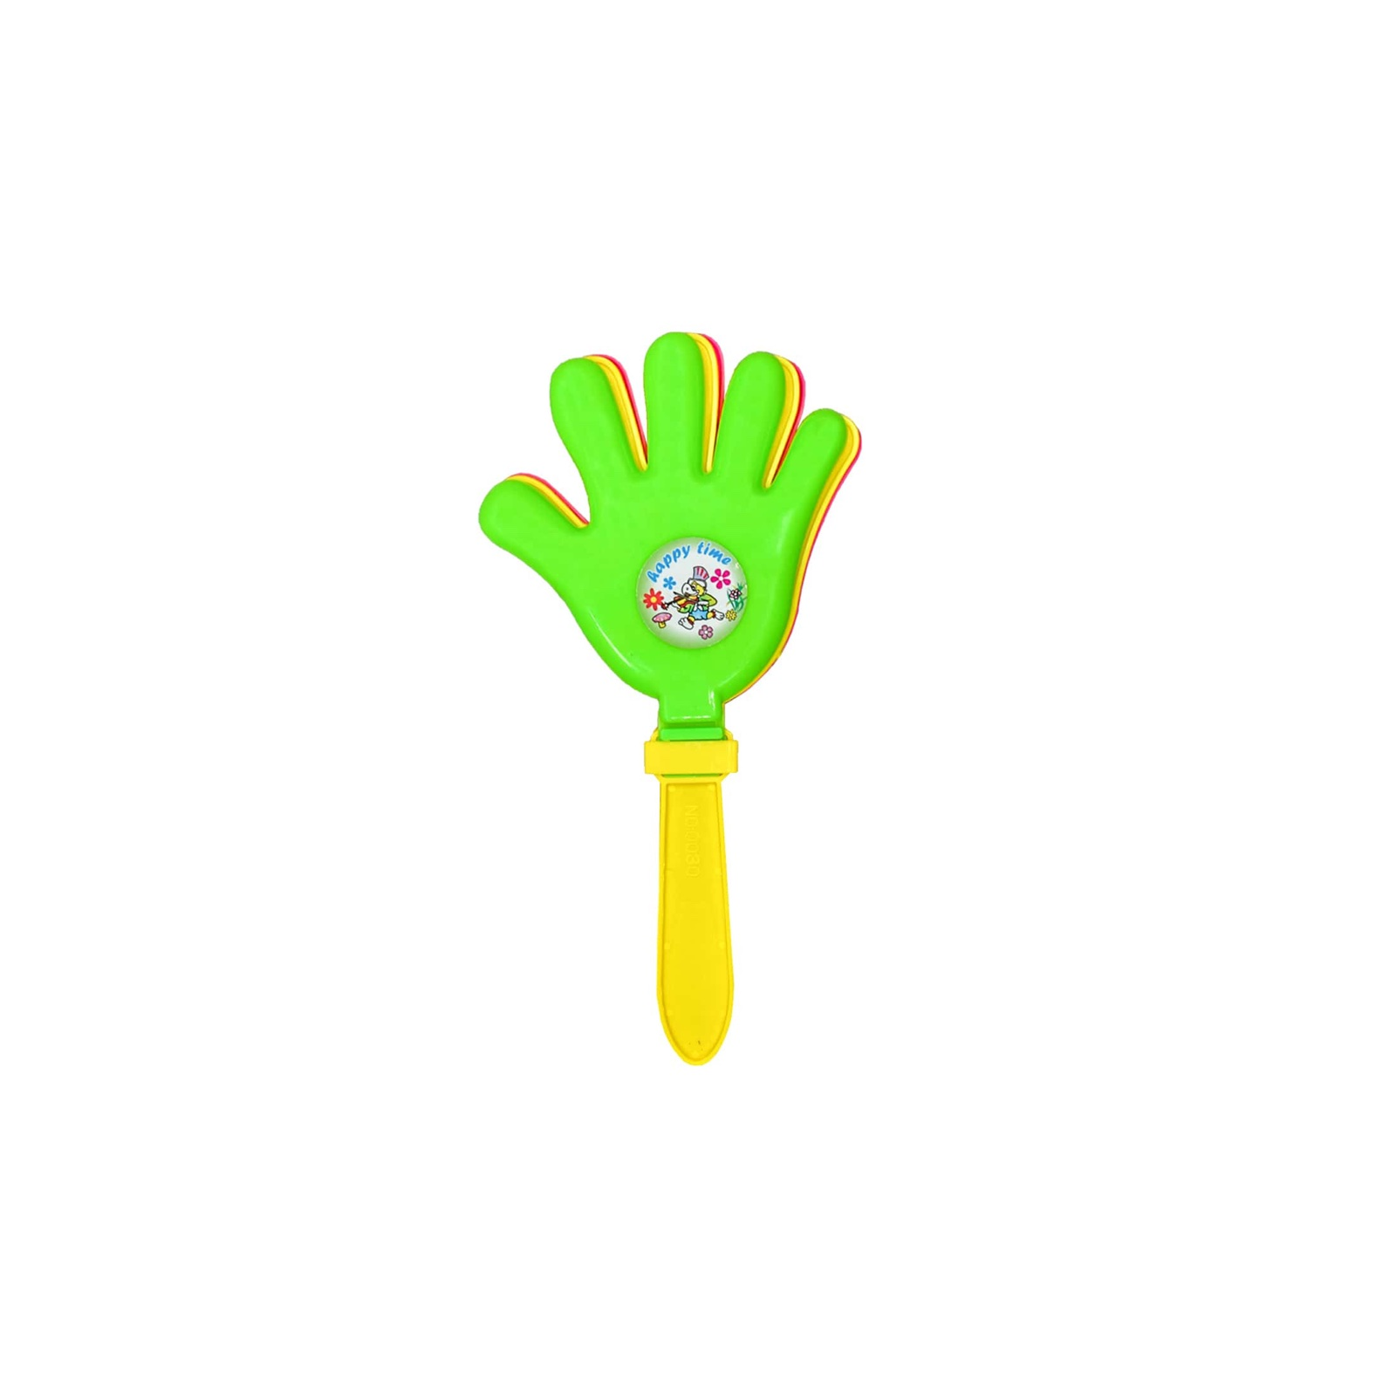

Բութ մատի երկու կողմերին պետք է գրեին այս երկու հարցերի պատասխանը, իսկ մյուս մատներին, թե ինչ են տանում իրենց հետ, ինչ տպավորությունով, վերաբերմունքով և կարևոր գիտելիքով:

Փորձեցի կարճ պատասխաններով պարզել նրանց դասի նկատմամբ ստացած տպավորությունները, դասի բաց թողումները, և մշակել նոր մոտեցում, բոլորին ներգրավելու դասապրոցեսին:

Պատասխաններից պարզ դարձավ, որ սովորողների մեծ մասը սիրում է խաղալ, շուտ են հոգնում, ուզում են շուտ տուն գնալ, դասը չեն հասկացել և այլն:

Որոշեցի հաջորդ դասը անցկացնել իմ ուսումնասիրած խաղային տեխնոլոգիաների միջոցով, որն ինձ թվում է ավելի հետաքրքիր կդարձնի ուսումնական նյութը և սովորողները կմասնակցեն դասին: Դասի խթանման փուլը սկսեցի հետաքրքիր պատմությունով: Անտառի մի տնակում ապրում են կենդանիներ: Այդ կենդանիներն պահպանում են անտառային թվերի գանձարանը:

- Փորձենք միասին գուշակել, թե թվերից յուրաքանչյուրն ու՞մ մոտ է գտնվում: Մեզ օգնության կգա Հրաշագործ-գլխարկը:

Գալիս է մի աշակերտ` գլխին դրված Հրաշագործ-գլխարկը, և յուրաքանչյուր կենդանու մասին հանելուկներ է ասում, որոնց պատասխանները գուշակում են սովորողները, գտնում համապատասխան նկարներ և փակցնում տնակի մոտ:

Եվ այսպես բոլոր նկարները իրենց թվերով փակցվում են համապատասխան տեղերում և այդ քարտերից կազմվում տասնավորներ, նոր թվեր:

Մեր կախարդական անտառում ոչ մի կենդանի իր ընկերոջը չի նեղացնում, այլ անհապաղ շտապում է օգնության:

Աշակերտները ուրախությունից ծափ են տալիս և ողջունում խելացի կենդանիներին: Որպեսզի աշակերտները ավելի լավ հասկանան թեման կշռադատման փուլում` մեկնաբանելով լուծում են դասագրքի առաջադրանքները: Այս փուլում աշակերտների հետ ուսուցիչը կազմակերպում է «Շոգեքարշ» խաղը. Աշակերտներից կազմված գնացքը կանգնում է այն կայարանում, որի վրա ամրացված թիվը ուսուցչի բերած օրինակի պատասխանն է: Օրինակ՝ ուսուցիչը ցույց է տալիս §17-5¦ գործողությամբ քարտը: Աշակերտները պիտի կանգնեն §12¦ թիվն ունեցող կայարանում: Այնուհետև, ֆիզկուլտ դադարն արվեց «Ձնագնդի» խաղի միջոցով, որը միաժամանակ նպաստում է սովորողների ուշադրության ու հաղորդակցման կարողությունների զարգացմանը, դասարանի լարվածության թուլացմանը:

-Պատկերացրեք դուք երկնքից թափվող փաթիլներ եք, երբ ասեմ փաթիլները միացան, ձնագնդի դարձան, չորսական խմբեր կկազմեք, նա ով դուրս կմնա խմբից կկատարի դասն ամրապնդող վարժություն:

* Կշռադատման փուլում նորից« Հինգ մատների մեթոդ»ի մեթոդի օգնությամբ փորձեցի ամրապնդել դասը, միաժամանակ համեմատական տանել նախորդ լրացված քարտերի հետ:

Երբ սովորողներին բաժանեցի հինգ մատիկները, նրանք բութ մատիկի վրա պետք է գրեին, թե ինչպիսի վիճակում են նրանք, հոգնած, առույգ, հիասթափված, ուրախ, իրենց տրամադրությունը դասից հետո, ցուցամատը թե դասը ինչ սովորեցրեց, ինչ ուղղություն, աջակցություն ցույց տվեց, մատնեմատի վրա` թե ինչ հաջողության է հասել, ինչ հմտություն է սովորել, ճկույթի վրա` իր ճարպկությամբ ինչ նոր բան սովորեց:

Այն քարտերի փոխարեն կարծես բացահայտում է դասի ուժեղ և թույլ կողմերը, որը կօգնի ինձ հաջորդ դասին կենտրոնանալ բացթողումների վրա:

Օրինակ` առաջին դասին բթի մեջ մի մասը գրել էին, որ հոգնել են, չեն հասկացել, քիչ մասն են առույգ և այլն: Այլ էր պատկերը երկրորդ դասից հետո, բութ մատի վրա գրված հոգեվիճակները` աշխույժ են, հետաքրքիր էր, հասկանալի:

Դասի ավարտին սովորողները ոգևորված էին խաղ դասով և գրեթե բոլորը ներառված էին տարբեր խաղային դերերով: Այդ կերպ նրանք թվերին կենդանացրեցին և պատկերավոր ձևով գաղափար կազմեցին թվերի կազմության և այդպես ավելի ամրապնդվեց դասը:

Դասալսողիդիտարկում **1**

Դասալսողի անուն ազգանուն_________________________________________

Դասալսման թիրախը (համաձայնեցված ուսուցչի հետ)՝

Սովորողների ներգրավվածությունը

|  |  |
| --- | --- |
| Սովորողիբնորոշողվարքագիծ | Տվյալվարքագիծըբնորոշող  աշակերտներիթիվըկամանունները |
| Ցուցաբերումէհետաքրքրություն**,** | **10** |
| Ուշադիրհետևումէդասիընթացքին | **8** |
| Պատասխանումէհարցերի | **8** |
| Կատարումէգրառումներտետրում | **8** |
| Անտարբերէ | **9** |
| Այլվարքագիծ | **1** |

Դասալսողիդիտարկում **2**

Դասալսողի անուն ազգանուն_________________________________________

Դասալսման թիրախը (համաձայնեցված ուսուցչի հետ)՝

Սովորողների ներգրավվածությունը

|  |  |
| --- | --- |
| Սովորողիբնորոշողվարքագիծ | Տվյալվարքագիծըբնորոշող  աշակերտներիթիվըկամանունները |
| Ցուցաբերումէհետաքրքրություն | **24** |
| Ուշադիրհետևումէդասիընթացքին | **10** |
| Պատասխանումէհարցերի | **8** |
| Կատարումէգրառումներտետրում | **8** |
| Անտարբերէ | **2** |
| Այլվարքագիծ | **1** |

Ամփոփիչ

|  |  |  |  |
| --- | --- | --- | --- |
| ուսուցչիդիտարկումներ |  | Դասալսողիդիտարկումներ | |
| Ուշադիր հետևում է | 12 աշ. | Ուշադիր հետևում է | 8 աշ |
| գրառելէինտետրերում | 10 աշ. | Կատարում են գրառումներ | 8 աշ. |
| Պատասխանելեմհարցերի | 10 աշ. | Պատասխանում են հարցերի | 8 աշ. |
| գրառելէին**.<<**Ամբողջընթացքըհետաքրքիրէ**>>** | 25 աշ. | Ցուցաբերում է հետաքրքրություն | 17 աշ. |

0

2

4

6

8

10

12

14

16

18

Դիտարկում

1

Դիտարկում

2

**Название оси**

Հետաքրքրասիրության

դինամիկա

Ցուցաբերում

է

հետաքրքրություն

,

Ուշադիր

է

Պատասխանում

է

հարցերի

գրատախտակից

արտագրում

է

Անտարբեր

է

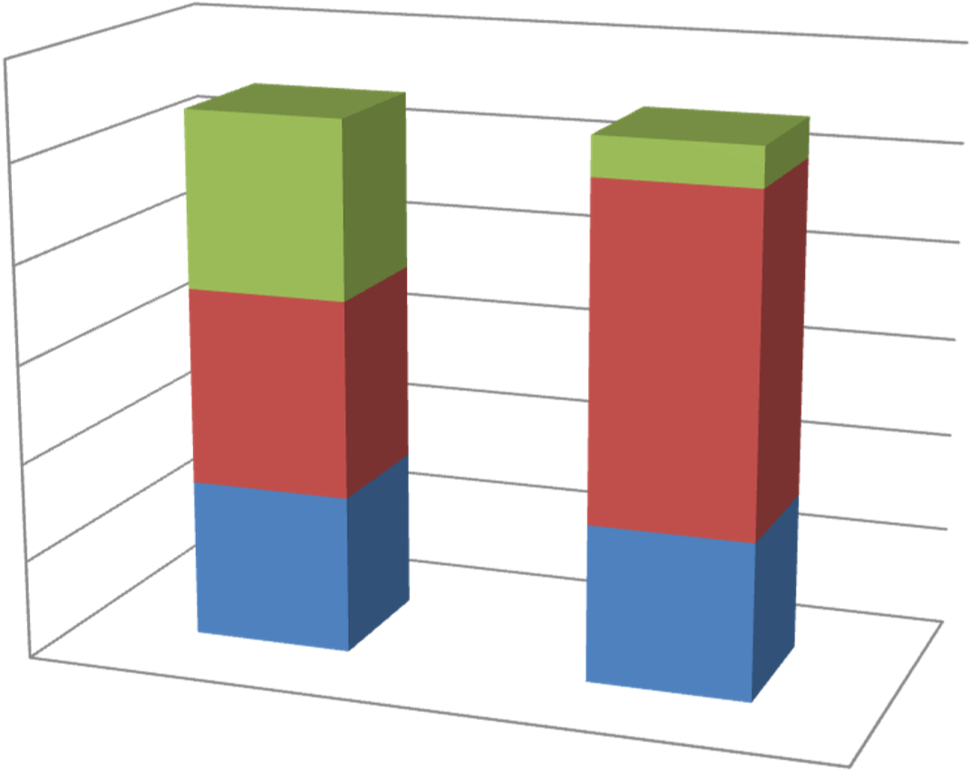

0

5

10

15

20

25

30

Դիտարկում

1

Դիտարկում

2

անտարբեր

են

հետաքրքրում

է

ուշադիր

են

# **ԵԶՐԱԿԱՑՈՒԹՅՈՒՆ**

Այսպիսով, կրտսեր դպրոցականներին մաթեմատիկա ուսուցանելու հիմնական նպատակն է աշակերտներին դարձնել ուսուցման գործընթացի ակտիվ մասնակից, որը կկարողանա ինքնուրույն ձեռք բերել մաթեմատիկական գիտելիքներ` զարգացնելով իր մաթեմատիկական լեզուն, այս պարագայում շատ կարևոր նշանակություն ունի դիդակտիկական խաղը: Իմ անցկացրած հետազոտական փորձը ցույց է տալիս, որ նյութի մատուցումը խաղային տեխնոլոգիայի կիրառման շնորհիվ դառնում է ավելի մատչելի և չհոգնեցնող: Դասն անցնում է աշխույժ մթնոլորտում. յուրաքանչյուր աշակերտ զգում է իր դերակատարության կարևորությունը:

Սոցիալական տեսակետից խաղը խթանում է երեխաների` ﬕմյանց հետ խաղալու, հարաբերվելու, համագործակցելու ունակությունների զարգացմանը։ Այս մոտեցումը արդյունավետորեն կիրառվում է խաղ-բեմականացուﬓերի ժամանակ, երբ երեխաները ստանձնում են դերեր, բեմականացնելով հետաքրքիր պատմություններ, համագործակցում, շփվում: Հետաքրքրաշարժ խաղերի, բազմազան մեթոդների կիրառմամբ երեխաները պատմությունը, նախադասությունը, բառը, վանկը, հնչյունը, լեզվական միավորները դարձնում են հմտություն, արդյունքում զարգացնում կապակցված բանավոր խոսքը։

Նրանք վերարտադրում են, ստեղծագործում շրջապատի անց ու դարձը, դերերը և հաղորդակցվում:

Խաղերի ու ստեղծագործարար գործունեության ժամանակ սխալ է լռություն պահպանելու պահանջը։ Սա ոչ ﬕայն սահմանափակում է ստեղծագործական կարողությունների բացահայտուﬓ ու ինքնաարտահայտումը, այլև` խոչընդոտում

• ﬕմյանց հետ շփումը, հաղորդակցումն ու համագործակցությունը:

Ստեղծարար գործունեության ժամանակ տիրող աղմուկը կարող է խոսել սովորողների ներգրավվածության և ոգևորության մասին։

Այսպիսով, ուսումնասիրելով թեմային նվիրված գրականությունը և կատարելով փորձարարական հետազոտական աշխատանք եկա այն եզրահանգման, որ

* «Հորինենք պատմություն» հնարը նպաստում է նաև խոսքի զարգացմանը, հարստացնում է բառապաշարը, զարգացնում քերականորեն ճիշտ խոսելու կարողությունը, կապակցված խոսքը, ստեղծագործելու կարողությունը։
* Դասը խաղային հնարներով հագեցած, անհամարձակ երեխային լիովին ներառում է դասապրոցեսին, մեծանում է նրա հետաքրքրասիրությունը: Խաղը ստեղծում է աշխույժ մթնոլորտ, որի ժամանակ երեխաները նյութը ավելի հեշտ են ընկալում, ապահովում է ազատ ու անկաշկանդ հաղորդակցվելու մթնոլորտ:
* Այսպիսով` կրտսեր դպրոցականների դասերին խաղերի կիրառումը բազմազանություն, հետաքրքրություն և ոգևորություն է մտցնում դասապրոցեսի ﬔջ` ﬕանշանակ ապահովելով ուսման առավել բարձր արդյունավետություն։

# **ՕԳՏԱԳՈՐԾՎԱԾ ԳՐԱԿԱՆՈՒԹՅՈՒՆ**

1. Амонашвили Ш., Игра в учебнопознавательной деятельности младших школьников, "Перспективы",1/1987, стр. 82. Նույն տեղում, էջ 84:
2. Беляков Е. А., 365 развивающих игр, М., Рольф, Айриспресс, 1999, стр. 5. Նույն տեղում, էջ 5
3. Պետրովսկի Ա.Վ., Ընդհանուր հոգեբանություն, Երևան, 1974: , էջ 106-ից
4. В. С. Сухомлинский “Сердце отдам детям”.
5. Жуковская Р. И. Игра и ее педагогическое значение.
6. Նախաշավիղ 5. 2012,:

# **Հավելվածներ**

Դասապլան**`** հետազոտականդաս**- 1**

Ուսուցիչ`Լ.ԽաչատրյանԱռարկա՝Մաթեմատիկա Դասարան՝ 2-րդ

|  |  |  |  |  |
| --- | --- | --- | --- | --- |
| Թեմա՝ | | Եկնիշթվիցմիանիշթվիհանումառանցկարգայինանցման**։** | | |
| Օգտագործվող  նյութեր՝ | | Դասագիրք*,* տետր*,* նկարներ*,* հաշվեձողիկնր*,* պաստառ | | |
| Հիմնականհասկացություններ | | Միանիշ*,* երկնիշ*,* տասնավոր*,* միավոր*,* | | |
| Դասինպատակը՝ | | • Երկնիշ թվերի հետ գործողություններ կատարելու, գումարման, հանման հմտությունների ձևավորումը և զարգացումը | | |
|  | | Ուսուցանմանարդյունքներ**,** որոնքկփաստեն**,** որուսուցումըտեղիունեցավ | | |
| Վերջնարդյունքները | | * Ճանաչի, կարդա և գրի երկնիշ թվերը և ներկայացնի կարգային գումարելիների գումարի տեսքով: * Համեմատի թվերը * Դասավորի թվերը աճման կամ նվազման կարգով      * Հասկանա, վերարտադրի խնդրի պայմանն ու պահանջը։ * Լուծի մեկ կամ երկու քայլանի խնդիրներ՝ կիրառելով տարբեր թվաբանական գործողություններ | | |
| Գործողություններ **(**ժամ**/** տևողություն**)** | ՊլանավորածՈւԳռազմավարություններ | | Առանցքայինհարցեր  Հիմնականստուգումներ **(**հանձնարարությանվերջնարդյունքընպաստումէդասինպատակին**)** |
| «Մտագրոհ»-5                Ընթացք- 30ր            Կշռադատում -  5ր | Աշակերտներին ակտիվացնելու և նախկինում ստացած գիտելիքները վերհանելու համար կատարել «Մտագրոհ» վարժությունը :  Սովորողները վերհիշեցին գումարման և հանման գործողության բաղադրիչները: Նշեցին խնդրի բաղադրիչները    Երեխաները գրատախտակին կատարեցին 129 առաջադրանքը. Յուրաքանչյուր նկարին համապատասխան կազմեցին հավասարություն:  Այնուհետև կատարեցին 130 առաջադրանքը. հաշվեցին արտահայտության արժեքը:  131 առաջադրանքը կատարեցին բանավոր՝ շարունակելով մեկը մյուսին լրացրեցին վանդակները:  Կատարեցին ֆիզկուլտ դադար:  Լուծեցին 132 խնդիրը:  «Հինգ մատների մեթոդ» մեթոդի օգնությամբ ամրապնդվեց դասը: | | 1. Ինչի՞ է հավասար արտահայտության   արժեքը, հաշվի՛ր՝  օգտվելով նկարից։   1. Ի՞նչ հավասարություն կկազմես՝ օգտվելով   նկարից և օրինակից։   1. Ո՞ր համեմատության նշանը **(< , > ,=)** կտեղադրես դատարկ վանդակում 2. Ի՞նչ կգրես նախադասության մեջ բաց թողնված տեղում, գրի՛ր` ընտրելով համապատասխան բառը։ 3. Ինչպե՞ս կգտնես անհայտ գումարելին , գրի՛ր՝   օգտվելով օրինակից։ 1․երկնիշ թվից միանիշ թիվ հանել  2․համեմատել արտահայտությունները  3․ անհայտ գումարելին գտնելու վերաբերյալ կանոնը  ամբողջացնել  4․գտնել անհայտ գումարելին |
| Գնահատում **-**  **3**ր | Ձևավորոող և միավորային գնահատական  `չափորոշչային պահանջներից ելնելով | |  |
| Տնայինհանձնարարու  թյուն **-2**ր | Առաջադրանք 130 բ, դ , 132 բ | |  |

Դասիանդրադարձիձևաթուղթ **1**

Վաղարշապատի Վ.Ռշտունու անվան թիվ 11 հիմնական դպրոց Ուսուցիչ՝ Լ.Խաչատրյան Դասիթեման **-**Երկնիշ թվից միանիշ թվի հանում առանց կարգային անցման Դասարան **- 2-**րդ

Ի՞նչըլավստացվեց**:**

Երկնիշ թվերի հետ գործողություններ կատարելը, թվերի համեմատումը: Սովորող և ակտիվ աշակերտները ցանկանում էին մշտապես գրատախտակին գրել:

Ի՞նչնանակնկալիբերեցինձ**:**

Անակնկալներ չեղան:

Ի՞նչըպլանավորածիպեսչստացվեց:

Անհայտ գումարելին գտնելը:

Ի՞նչըկփոխեի:

Հիմնականում դասը ընթացավ պլանավորվածի համաձայն:

Ի՞նչստացանաշակերտներըայսդասից**:**

Կարողացան համեմատել թվերը , դասավորել թվերը աճման և նվազման կարգով

Հասա՞արդյոքվերջնարդյունքներին**:** Ինչպե՞սդաիմացա**:**

«Հինգ մատների մեթոդ» մեթոդի օգնությամբ ամրապնդվեց դասը և լրացվեց մատները, որը պահանջում էր հարցերի պարզաբանում:

Ի՞նչնէրայսօրիմուշադրությանկենտրոնում**:** Դաաշխատե՞ց **:**

Երեխաների հետաքրքրությունը նոր մեթոդի նկատմամբ, այն ակտիվություն առաջացրեց սովորողների մեջ:

Դասապլան**`** հետազոտականդաս**- 2**

Ուսուցիչ`Լ.ԽաչատրյանԱռարկա՝Մաթեմատիկա Դասարան՝ 2-րդ

|  |  |
| --- | --- |
| Թեմա՝ | Եկնիշթվիցմիանիշթվիհանումառանցկարգայինանցման**։** |
| Օգտագործվող  նյութեր՝ | Դասագիրք*,* տետր*,* նկարներ*,* հաշվեձողիկնր*,* պաստառ*,* տնակ *,* կենդանիներինկարներ*,* Հրաշագործ*-*գլխարկ*,* ցուցադրականթվեր |
| Հիմնականհասկացություններ | Միանիշ*,* երկնիշ*,* տասնավոր*,* միավոր*,* |
| Դասինպատակը՝ | • Երկնիշ թվերի հետ գործողություններ կատարելու, գումարման, հանման հմտությունների ձևավորումը և զարգացումը |
|  | Ուսուցանմանարդյունքներ**,** որոնքկփաստեն**,** որուսուցումըտեղիունեցավ |
| Վերջնարդյունքները | * Ճանաչի, կարդա և գրի երկնիշ թվերը և ներկայացնի կարգային գումարելիների գումարի տեսքով: * Համեմատի թվերը * Դասավորի թվերը աճման կամ նվազման կարգով * Հասկանա, վերարտադրի խնդրի պայմանն ու պահանջը։ * Լուծի մեկ կամ երկու քայլանի խնդիրներ՝ կիրառելով տարբեր թվաբանական գործողություններ * Արժևորել սովորողների մեջ ինքնուրույն մտածելու կարողություն |

|  |  |  |
| --- | --- | --- |
| Խթանում  Զրույցպատմություն                                                                      Իմաստի    ընկալում | ՊլանավորածՈւԳռազմավարություններ  Խթանման փուլը սկսվում է պատմությունով. Անտառի մի տնակում ապրում են ուրախ ու զվարճասեր կենդանիներ: Այդ կենդանիները պահպանում են անտառային թվերի գանձարանը:  _Եկեք միասին գուշակենք, թե թվերից յուրաքանչյուրը ու±մ մոտ է գտնվում:Մեզ օգնության կգա Հրաշագործ-գլխարկը:  Գալիս է մի աշակերտ՝ գլխին դրված հրաշագործ գլխարկը, և յուրաքանչյուր կենդանու մասին հանելուկներ է ասում, որոնց պատասխանները գուշակում են աշակերտները, գտնում համապատասխան նկարներ և փակցնում տնակի մոտ: Բերենք հանելուկի երեք օրինակ.  Երբ բարձրանում եմ ժայռին  ՈՒ մռնչում շատ ուժգին,  Հավաքվում են բոլորը  Ու լսում իմ հրամանը:  Սովորողը գուշակում է պատասխանը, վերցնում է առյուծի նկարը և տեսնում, որ թևից կախված է 10 թիվը: Նկարը փակցնում է տնակին:  Հրաշագործ-գլխարկի հաջորդ հանելուկը.  Մարդուն մոտիկ ու մտերիմ՝  Կենդանի է հավատարիմ, Հսկում է նա փողոց ու բակ 22 Չի ընդունում ոչ մի կաշառք:  Սովորողը կռահում է ճիշտ պատասխանը , | Առանցքայինհարցեր  Հիմնական ստուգումներ **(**հանձնարարությանվերջնարդյունքընպաստումէդասինպատակին**)**   1. Ինչի՞ է հավասար արտահայտության արժեքը, հաշվի՛ր՝   օգտվելով նկարից։   1. Ի՞նչ հավասարություն կկազմես՝ օգտվելով   նկարից և օրինակից։   1. Ո՞ր համեմատության նշանը **(< , > ,=)** կտեղադրես դատարկ վանդակում 2. Ի՞նչ կգրես նախադասության մեջ բաց թողնված տեղում, գրի՛ր` ընտրելով համապատասխան   բառը։   1. Ինչպե՞ս կգտնես անհայտ գումարելին, գրի՛ր՝ օգտվելով   օրինակից։  1․երկնիշ թվից միանիշ թիվ հանել  2․երկնիշ թվից միանիշ թիվ հանել  3․համեմատել արտահայտությունները  4․ անհայտ գումարելին գտնելու վերաբերյալ կանոնը |
| Ընթացք- 30ր                            Կշռադատում | վերցնելով շան նկարը, տեսնում է, որ թևից կախված է 7 թիվը:  Այն փակցնում է տնակին:  Հրաշագործ -գլխարկը ասում է իր վերջին հանելուկը.  Կենդանի եմ մարդու պես,  Ունեմ և ձեռք, և երես,  Տունս՝ տաքուկ անտառը, Մեծ ծառերի կատարը:  Աշակերտը գուշակում է ճիշտ պատասխանը, վերցնում է կապիկի նկարը՝ 5 թվով և փակցնում է տնակին:  Եվ այսպես բոլոր նկարները իրենց թվերով փակցվում են համապատասխան տեղերում: Բարև, սիրելի կենդանիներ, օգնեք, որպեսզի աշակերտները լավ հասկանան այսօրվա դասը: Ուսուցիչ- Երեխաներ, ո±ր կենդանիները պիտի մոտենան՝ 17 թիվը կազմելու համար:  Աշակերտներ- Առյուծը՝ 10, շունը՝ 7:  Ուսուցիչ- Իսկ ո±վ էր պահպանում 5 թիվը:  Աշակերտներ – Կապիկը:  Ուսուցիչ- Հիշենք 5 թվի կազմությունը:  Աշակերտներ – 1+4, 1+2, 5+0  Ֆիզկուլտ դադար՝ «Ձնագնդի»:  Ուսուցիչ- Մեր կախարդական անտառում ոչ մի կենդանի իր ընկերոջը չի նեղացնում, այլ անհապաղ շտապում է օգնության:  Աշակերտները ուրախությունից ծափ են տալիս և ողջունում խելացի կենդանիներին: Որպեսզի աշակերտները ավելի լավ հասկանան թեման՝ մեկնաբանելով լուծում են դասագրքի առաջադրանքները:  Այս փուլում աշակերտների հետ ուսուցիչը կազմակերպում է «Շոգեքարշ» խաղը. | ամբողջացնել  5․գտնել անհայտ գումարելին |
|  | Աշակերտներից կազմված գնացքը կանգնում է այն կայարանում, որի վրա ամրացված թիվը ուսուցչի բերած օրինակի պատասխանն է: Օրինակ՝ ուսուցիչը ցույց է տալիս «17-5» գործողությամբ քարտը: Աշակերտները պիտի կանգնեն «12» թիվն ունեցող կայարանում:  Ֆիզկուլտ դադար՝ «Ձնագնդի»:  «Հինգ մատների մեթոդ» օգնությամբ ամրապնդվեց դասը: |  |
| Գնահատում **-**  **3**ր | Ձևավորոող և միավորային գնահատական`չափորոշչային պահանջներից ելնելով |  |
| Տնայինհանձնարարու  թյուն **-2**ր | Առաջադրանք 130 բ, դ , 132 բ |  |

Դասիանդրադարձիձևաթուղթ **2**

Վաղարշապատի Վ.Ռշտունու անվան թիվ 11 հիմնական դպրոց Ուսուցիչ՝ Լ.Խաչատրյան Դասիթեման**-** Երկնիշ թվից միանիշ թվի հանում առանց կարգային անցման Դասարան **- 2-**րդ

Ի՞նչըլավստացվեց**:**

Համագործակցային ուսուցումը, տարբեր մեթոդների կիրառումը, պատմություններ հորինելը և այն դերային խաղի միջոցով հաղորդելը: Սովորողները սովորեցին երկնիշ թվերի հետ գործողություններ կատարել, թվերը համեմատել: Սովորող և ակտիվ աշակերտները փորձում էին թույլ սովորողներին օգնել:

Ի՞նչնանակնկալիբերեցինձ**:**

Թույլ աշակերտների պատրաստակամությունը, ակտիվությունը Ի՞նչըպլանավորածիպեսչստացվեց:

Էլեկտրոէներգիայի պահի անջատումը թույլ չտվեց տեխնոլոգիայի կիրառում, որին փոխարինեց այլ մեթոդի օգտագորումը «Ձնագնդի»Ի՞նչըկփոխեի:

Հիմնականում դասը ընթացավ պլանավորվածի համաձայն:

Ի՞նչստացանաշակերտներըայսդասից**:**

Կարողացան համեմատել թվերը , դասավորել թվերը աճման և նվազման կարգով

Հասա՞արդյոքվերջնարդյունքներին**:** Ինչպե՞սդաիմացա**:**

«Հինգ մատների մեթոդ» մեթոդի օգնությամբ ամրապնդվեց դասը և լրացվեց մատները, որը պահանջում էր հարցերի պարզաբանում:

Ի՞նչնէրայսօրիմուշադրությանկենտրոնում**:** Դաաշխատե՞ց **:**

Նոր մեթոդների օգտագործումը ակտիվություն առաջացրեց սովորողների մեջ:

1. . 1 Նախաշավիղ 5. 2012,:

  
2. . 2 Беляков Е. А., 365 развивающих игр, М., Рольф, Айриспресс, 1999, стр. 5. Նույն տեղում, էջ 5
3. Амонашвили Ш., Игра в учебнопознавательной деятельности младших школьников,